**TRƯỜNG THCS TÙNG THIỆN VƯƠNG**

**MÔN LỊCH SỬ- KHỐI 9**

**Tuần 12:** từ ngày 22/11 đến ngày 27 /11/2021

**BÀI 10: CÁC NƯỚC TÂY ÂU**

**Link xem bài giảng:** [**https://www.youtube.com/watch?v=PmsqBwq2-7g**](https://www.youtube.com/watch?v=PmsqBwq2-7g)

**A. NỘI DUNG BÀI HỌC**

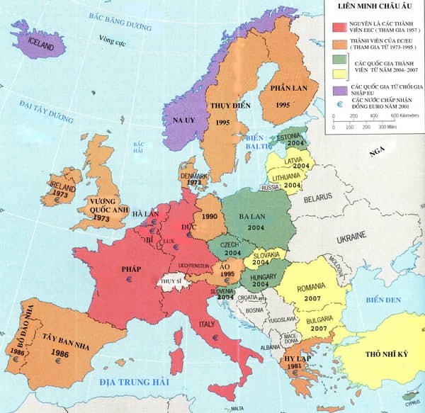

**Các nước Tây Âu**

**I- TÌNH HÌNH CHUNG**

***a. Kinh tế:***

- 1948 - 1951: các nước Tây Âu nhập viện trợ Mỹ theo “Kế hoạch Mác-san” .

=> Kinh tế Tây Âu phục hồi nhưng các nước Tây Âu ngày càng lệ thuộc vào Mỹ.

***b. Chính trị:***

***\* Đối nội***

- Thu hẹp quyền tự do dân chủ, ngăn cản phong trào công nhân, phong trào dân chủ...

- Củng cố thế lực của giai cấp tư sản cầm quyền.

***\* Đối ngoại:***

- Tăng cường chiến tranh tái chiếm thuộc địa.

- Thành lập khối NATO.

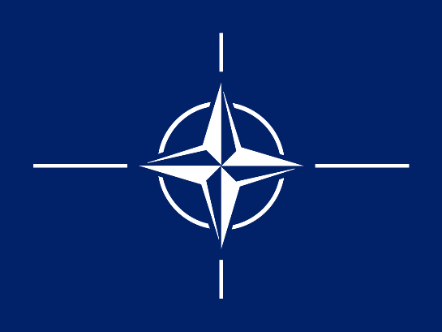

**Biểu tượng của khối NATO**

***\* Nước Đức:***

- Sau chiến tranh Đức chia thành: Cộng hòa Liên bang Đức (Mĩ) và Cộng hòa dân chủ Đức (Liên Xô).

- Năm 1990, nước Đức thống nhất trở thành quốc gia có tiềm lực quân sự và kinh tế lớn nhất châu Âu.

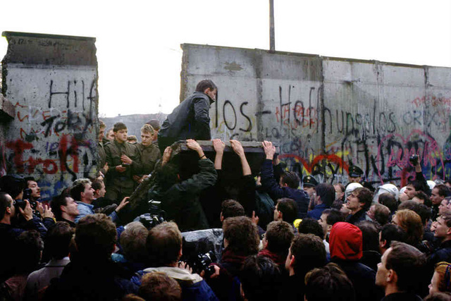

**Bức tường Béc-lin sụp đổ năm 1990**

**II- SỰ LIÊN KẾT KHU VỰC**

- Sau Chiến tranh thế giới thứ hai ở Tây Âu xuất hiện xu hướng liên kết khu vực.

- 1951: Cộng đồng than thép châu Âu được thành lập gồm 6 nước: Pháp, Đức, Bỉ, Hà Lan, Lúc-xăm-bua.

- 1957: Cộng đồng năng lượng nguyên tử châu Âu.

- 1967: Cộng đồng châu Âu (EC)

- 1991: Cộng đồng Châu Âu (EC) 🡪 Liên minh châu Âu (EU).

-> Mục tiêu: Xoá bỏ dần hàng rào thuế quan, thực hiện tự do lưu thông hàng hoá, tư bản và công nhân giữa 6 nước.

- 1-1999, đồng tiền chung châu Âu được phát hành: đồng ơrô (EURO)

=> Là liên minh kinh tế - chính trị lớn nhất thế giới với 25 thành viên.

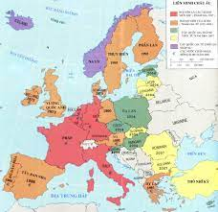 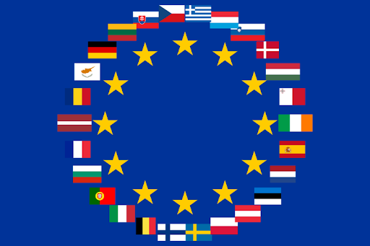 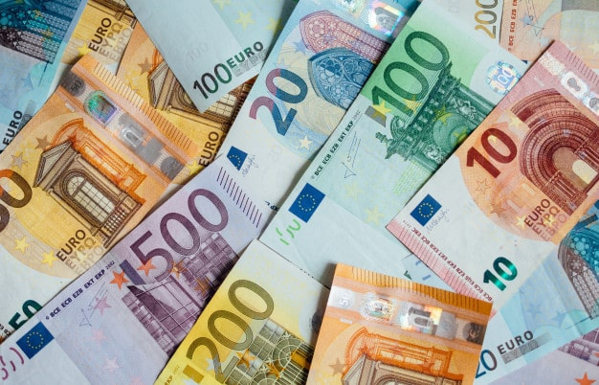

**Liên minh châu Âu**

**B. BÀI TẬP HỌC SINH CẦN THỰC HIỆN**

**Câu 1: Để nhanh chóng khôi phục nền kinh tế đất nước, các nước Tây Âu phải làm gì?**

A. Tiến hành cải cách nền kinh tế. B. Nhận viện trợ từ Mĩ.

C. Thực hiện các quyền tự do dân chủ. D. Trở lại xâm lược thuộc địa.

**Câu 2: “Kế hoạch Mác-san” có tên gọi khác là gì?**

A. “Kế hoạch khôi phục châu Âu”. B. “Kế hoạch khôi phục nền kinh tế châu Âu”.

C. “Kế hoạch trợ giúp châu Âu”. D. “Kế hoạch phục hưng châu Âu”.

**Câu 3: Chính sách đối ngoại của các nước Tây Âu là”:**

A. Tăng cường tái chiến thuộc địa, tham gia khối NATO.

B. Thực hiện chính sách chung sống hòa bình.

C. Giúp đỡ các dân tộc bị áp bức đấu tranh giải phóng dân tộc.

D. Quan hệ hữu nghị với các nước.

**Câu 4: Đồng tiền chung châu Âu được phát hành vào thời gian nào?**

A. 1997. B. 1998. C. 1999. D. 2000.

**Câu 5: Liên minh châu Âu là một liên minh………………………… lớn nhất thế giới?**

A. Kinh tế - văn hóa. B. Văn hóa - quân sự.

C. Quân sự - chính trị. D. Kinh tế - chính trị.

**C. DẶN DÒ - HƯỚNG DẪN CỦA GIÁO VIÊN:**

1. Xem lại từ bài 10, chuẩn bị trước bài 11: Trật tự thế giới mới sau chiến tranh thế giới thứ hai.

2. Học sinh vào **K12online xem bài giảng và làm bài tập tuần 12.**

* Mọi ý kiến thắc mắc cần giải đáp các em có thể trao đổi trực tiếp với giáo viên trong giờ học online qua Google Meet, trường hợp đặc biệt có thể liên hệ giáo viên:

|  |  |  |  |
| --- | --- | --- | --- |
| Giáo viên | Lớp dạy | zalo | Email |
| Phạm Ngọc Thanh Phương | 9/2, 9/4, 9/6, 9/8, 9/10, 9/12 | 0383595492 | [phamngocthanhphuong1303@gmail.com](mailto:phamngocthanhphuong1303@gmail.com) |
| Đặng Thị  Kim Ngân | 9/1, 9/3, 9/5, 9/7, 9/9, 9/11, 9/13 | 0933607169 | [dangthikimngan281089@gmail.com](mailto:dangthikimngan281089@gmail.com) |